学生在线服务系统

“学生在线服务系统”面向所有国家开发银行借款学生，为学生提供在线业务受理、信息查询等。包括：在线注册、在线贷款申请、在线提前还款申请、学生信息维护、贷款信息查询等功能。
1、“学生在线服务系统”网址：https://www.csls.cdb.com.cn
2、登录“学生在线服务系统”方法：
“首页”→点击“继续浏览此网站（不推荐）”进入→输入相关信息（可使用身份证登录，也可使用登录名登录）
(1) 点击“继续浏览此网站（不推荐）”进入
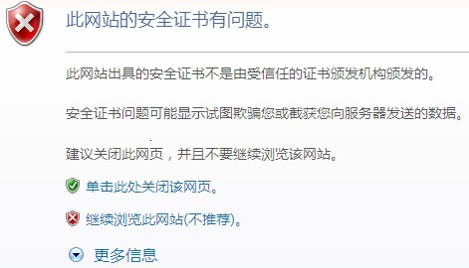
(2)使用身份证登录界面
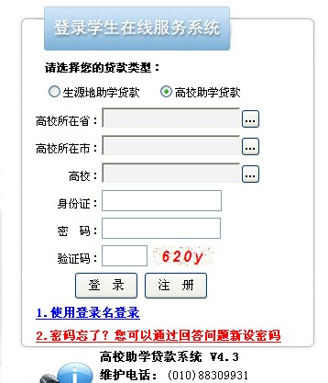
(3) 使用登录名登录界面
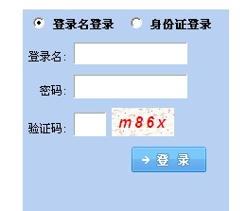

(4)关于登录补充说明
①忘记密码，无法登录系统的学生可以联系学院负责贷款工作老师重置密码。学生密码重置可由学院贷款经办人在贷款网络系统“学生管理”→“基本信息管理”→“重置密码”上设置，重置后的密码由系统生成，学院贷款经办老师要及时告诉学生。
②为安全起见，请贷款学生及时更改登录密码。修改密码流程：登录“学生在线服务系统”后，在系统页面左侧栏目点击“登录信息变更”，打开登录信息修改页面→修改密码→输入“新密码”、“确认密码”，在页面下方的【密码】处输入原密码，点击保存。

